STUDENTŲ VASAROS PRAKTIKOS KONFERENCIJOS PRANEŠIMO SANTRAUKOS PAVYZDYS-ŠABLONAS

V. Pavardė,¹ V. Pavardė²

¹ Kauno apskrities universitetas (studento studijų institucija)
² Vilniaus institutas (vadovo – tyrimų atlikimo – institucija)

Pranešimo santraukos apimtis – iki 2 psl. Santraukos pavadinimas spausdinamas didžiosiomis, paryškintomis raidėmis, 16 dydžio Times New Roman šriftu. Studento(-ų) ir vadovo(-ų) pavardės rašomos 14 dydžio Times New Roman šriftu. Studento, dalyvavusio projekte, pavardė rašoma pirma ir ji pabraukiama. Skaičiais prie pavardžių nurodomos studento ir mokslinio darbo vadovo institucijos. Jei tyrimo vadovas ir studentas yra iš tos pačios institucijos, nurodoma viena institucija, net ir tada, jei jie yra iš skirtingų fakultetų. Tuo atveju, kai tyrimas yra atliktas universiteto institute, nurodomi universiteto ir instituto pavadinimai.
Jei tekste naudojami grafikai, fotografijos, schemos ir kt., jie turi būti numeruojami – paveikslo apačioje nurodomas numeris ir susijusi informacija. Paveikslai iki 2 MB dydžio turi būti „įkelti“ į tekstą grafiniu formatu. Jei kopijuojate grafiką iš Excell ar kitos programos, pasirinkite tokią iliustracijos kopijavimo/įklijavimo parinktį, kuri perkeltų tik grafinę jos informaciją, pavyzdžiui: Copy-Paste Special-Picture.

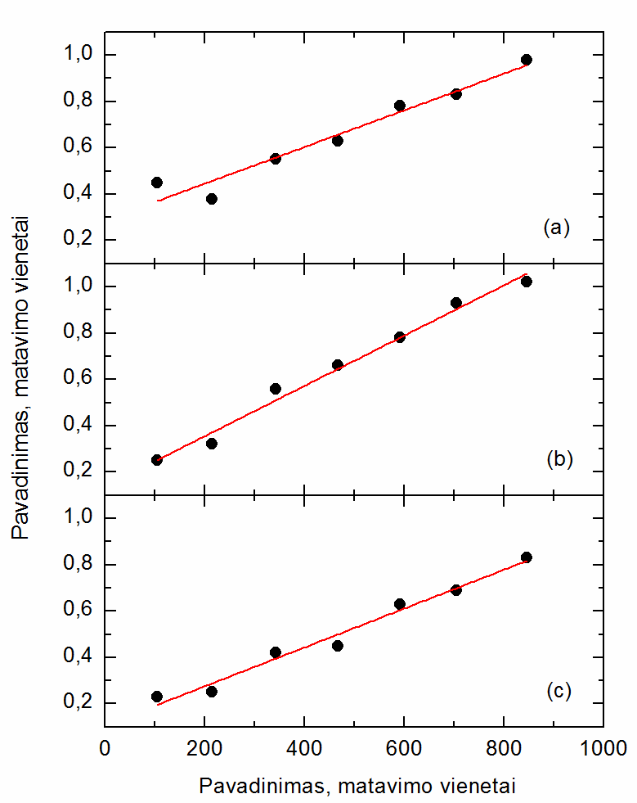
1 pav. Paveikslo informacija pranešimo santraukoje spausdinama 11 dydžio Times New Roman šriftu, 1 eilutės intervalu.

Pranešimo santraukoje gali būti naudojamos ir lentelės, jos taip pat turi būti numeruojamos.
Jei pranešimo santraukoje rašote formules, jas įkelkite kaip paveiksliukus ir atskirai sunumeruokite.
Cituojami literatūros šaltiniai tekste nurodomi skaičiais laužtiniuose skliausteliuose [1] arba [1, 2] ir pan. ir pateikiami literatūros sąraše pranešimo santraukos pabaigoje. Literatūros sąrašas pažymimas antrašte 12 dydžio Times New Roman šriftu. Literatūros sąrašas sudaromas taip, kaip parodyta žemiau.

Pranešimo santrauka išsaugoma MS Word byloje, pavadinime nurodant studento vardą, pavardę, ir mokslo sritį (N – gamtos, T – technologijos, M – medicinos ir sveikatos, A – žemės ūkio, H – humanitariniai, S – socialiniai mokslai, C – scenos ir ekrano menai, V- vaizduojamieji menai (https://lmt.lrv.lt/lt/veiklos-sritys/mokslo-politika/18-mokslo-ir-studiju-klasifikacija/mokslo-sriciu-ir-krypciu-klasifikacija/))pvz., Vardenis_Pavardenis_N.

Literatūra

[1] Pirmo autoriaus pavardė, Pirmo autoriaus pirma vardo raidė., Antro autoriaus pavardė, Antro autoriaus pirma vardo raidė. Žurnalo pavadinimas, metai, tomas, puslapiai nuo–iki.
[2] Pavardė, V. Knygos pavadinimas. Leidykla, Miestas. Metai. Puslapių skaičius knygoje.

